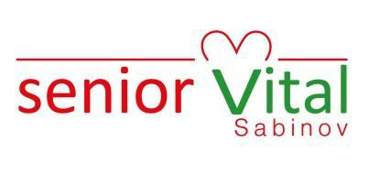

SENIORVITAL, N. O., PAVLA GOJDIČA 5,

083 01 SABINOV, IČO: 37887581

Výročná správa neziskovej organizácie

Seniorvital, n. o.
za rok 2016

Sabinov, 27. marca 2017

OBSAH

1 PREHĽAD ČINNOSTÍ USKUTOČNENÝCH ORGANIZÁCIOU ZA ROK 2016 4

2 ROČNÁ ÚČTOVNÁ ZÁVIERKA A ZHODNOTENIE ZÁKLADNÝCH ÚDAJOV V NEJ

OBSIAHNUTÝCH 14

3 VÝROK AUDÍTORA K ROČNEJ ÚČTOVNEJ ZÁVIERKE 14

4 PREHĽAD O PRÍJMOCH (VÝNOSOCH) A VÝDAVKOCH (NÁKLADOCH) 14

5 PREHĽAD PRÍJMOV (VÝNOSOV) V ČLENENÍ PODĽA ZDROJOV 15

6 STAV A POHYB MAJETKU A ZÁVÄZKOV ORGANIZÁCIE 15

7 EKONOMICKY OPRÁVNENÉ NÁKLADY 15

8 ZMENY A NOVÉ ZLOŽENIE ORGANIZÁCIE 17

2

ÚVOD

Nezisková organizácia Seniorvital, n. o. so sídlom: Pavla Gojdiča 5, 083 01 Sabinov, IČO: 37887581 vznikla dňa 29.03.2007 na základe rozhodnutia Obvodného úradu v Prešove podľa ustanovenia § 9 ods. 1 zákona č. 213/1997 Z . z. o neziskových organizáciách poskytujúcich všeobecne prospešné služby v platnom znení (ďalej len „zákon“).

Seniorvital, n. o poskytuje nasledovné všeobecne prospešné služby:
- Poskytovanie sociálnych služieb v zmysle zákona č. 448/2008 Z. z. o sociálnych

službách a o zmene a doplnení zákona č. 455/1991 Zb. o živnostenskom podnikaní a v zmysle neskorších zmien a doplnkov:

  - zariadenie pre seniorov,
  - domov sociálnych služieb.

- Poskytovanie ďalších služieb pre seniorov, starostlivosť v oblasti bývania, stravovania, zaopatrenia, vzdelávania, poradenstva, záujmovej činnosti, kultúrnej, duchovnej a športovej činnosti

Identifikačné údaje:

Názov:

Seniorvital, n. o.

Sídlo:

Pavla Gojdiča 5, 083 01 Sabinov

IČO:

37887581

Právna forma:

nezisková organizácia poskytujúca všeobecne prospešné služby

Orgánmi neziskovej organizácie sú:

a) správna rada Ing. arch. Slavomír Gmitter– predseda správnej rady Božena Gmitterová

MUDr. Martin Onderčo
Ing. František Onderčo

b) dozorná rada

Mária Slivová
Ľudmila Kundľová
Ing. Daniela Petriľáková

c) riaditeľ n. o.

František Onderčo – štatutárny zástupca

Hlavným cieľom Seniorvital, n. o. je slúžiť občanom v pokročilom veku, ktorí sú zdraví, resp. pre seniorov s takým zdravotným postihnutím, ktoré im bráni aj napriek podpore rodiny a terénnych služieb bezpečne žiť v domácom prostredí.

Seniorvital, n. o. je zariadenie, v ktorom je poskytovaná celoročná starostlivosť v zariadení pre seniorov občanom v dôchodkovom veku, ktorí spĺňajú podmienky pre umiestnenie v tomto zariadení. Stravovanie – naši klienti majú zabezpečenú celodennú stravu – raňajky, desiatu, obed, olovrant, večeru, v prípade diabetikov aj druhú večeru. Čistenie a pranie odevov, sociálna prevencia a poradenstvo – činnosti priamo zabezpečované zariadením.

3

1 PREHĽAD ČINNOSTÍ USKUTOČNENÝCH ORGANIZÁCIOU ZA ROK 2016

Počas roka 2016 Seniorvital, n. o. realizoval/zabezpečoval nasledovné činnosti:

ČINNOSTI SOCIÁLNEJ PRÁCE v roku 2016

- ŠTRUKTÚRA PRIJÍMATEĽOV SOCIÁLNEJ SLUŽBY A ŠTATISTICKÉ ÚDAJE

Zariadenie poskytuje sociálnu službu v zmysle zákona č. 448/2008 Z. z. o sociálnych službách a o zmene a doplnení zákona č.445/1991 Zb. o živnostenskom podnikaní v znení neskorších predpisov. V zariadení Seniorvital, n. o. sa k 31.12.2016 poskytovali sociálne služby 167 prijímateľom sociálnej služby, a to:

- 117 v zariadení pre seniorov,

- 50 v dennom stacionári.

Celková kapacita zariadenia predstavovala 124 miest v zariadení pre seniorov a 50 miest v dennom stacionári.

Prijímateľom sociálnej služby v zariadení pre seniorov je fyzická osoba, ktorá dovŕšila dôchodkový vek a je odkázaná na pomoc inej fyzickej osoby a jej stupeň odkázanosti je najmenej IV alebo fyzickej osobe, ktorá dovŕšila dôchodkový vek a poskytovanie sociálnej služby v tomto zariadení potrebuje z iných vážnych dôvodov.

V zariadení pre seniorov sa

a) poskytuje:

- pomoc pri odkázanosti na pomoc inej fyzickej osoby

- sociálne poradenstvo

- sociálna rehabilitácia

- ošetrovateľská starostlivosť

- ubytovanie

- stravovanie

- upratovanie, pranie, žehlenie a údržba bielizne a šatstva

- osobné vybavenie

- utvárajú sa podmienky na úschovu cenných vecí

- zabezpečuje sa záujmová činnosť

Prijímateľom sociálnej služby v dennom stacionári je fyzická osoba, ktorá je odkázaná na pomoc inej fyzickej osoby a je odkázaná na sociálnu službu v zariadení len na určitý čas počas dňa.

4

V dennom stacionári sa
- poskytuje:
  - pomoc pri odkázanosti na pomoc inej fyzickej osoby,
  - sociálne poradenstvo,
  - sociálna rehabilitácia,
  - stravovanie,
- zabezpečuje
  - pracovná terapia,
  - záujmová činnosť.

Štruktúra prijímateľov k 31.12.2016

- Z hľadiska pohlavia:

  - muži: 40

  - ženy: 127

Graf č. 1: Štruktúra prijímateľov podľa pohlavia
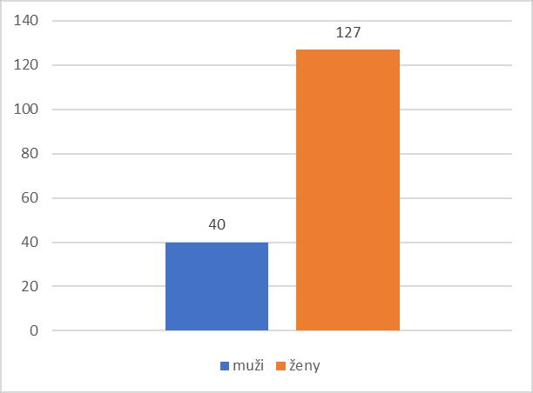

2. z hľadiska veku:

• do 62 rokov: 7

- 63 – 74 rokov: 57

- 75 – 79 rokov: 22

- 80 – 84 rokov: 42

- 85 – 89 rokov: 20

- nad 90 rokov: 19

5

Graf č. 2: Štruktúra prijímateľov podľa veku
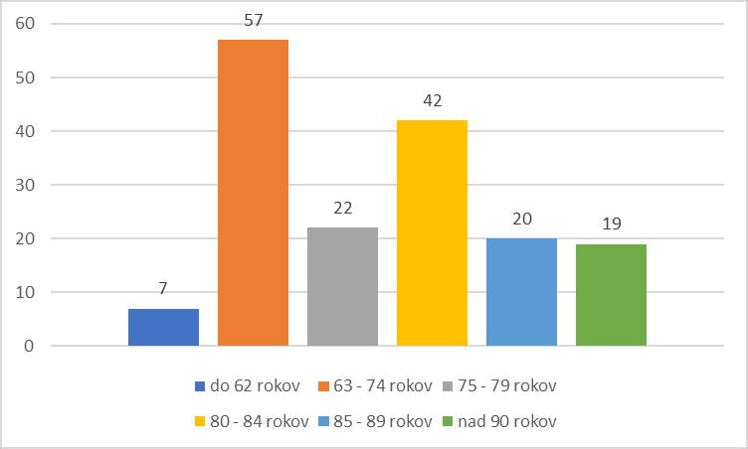

Najstaršia klientka sa v roku 2016 dožila 97 rokov, najmladšia klientka sa dožila 47 rokov života. Priemerný vek prijímateľov sociálnej služby v roku 2016 v dennom stacionári bol 68,5 rokov, v zariadení pre seniorov 82,2 rokov.

- podľa stupňa odkázanosti:

  - II. stupeň odkázanosti:7

  - III. stupeň odkázanosti: 0

  - IV. stupeň odkázanosti: 39

  - V. stupeň odkázanosti: 42

  - VI. stupeň odkázanosti: 30

Graf č. 3: Štruktúra prijímateľov podľa stupňa odkázanosti
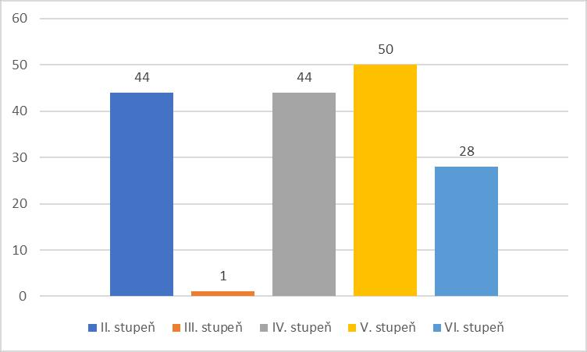

6

- z hľadiska pohybu:

  - počet nástupov: 90 (graf č .4)
    - DS:45

    - ZpS: 45

  - ukončené pobyty: 36 klientov (graf č.4, 6)
    - z dôvodu úmrtia: 30

    - ukončenie klientom: 4

    - skončenie zmluvy: 2

Graf č. 4: Štruktúra prijímateľov z hľadiska pohybu
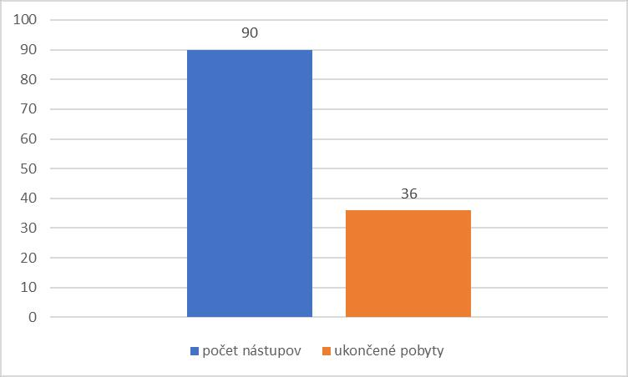

Graf č. 5: Počet nástupov v poskytovaných druhoch sociálnej služby
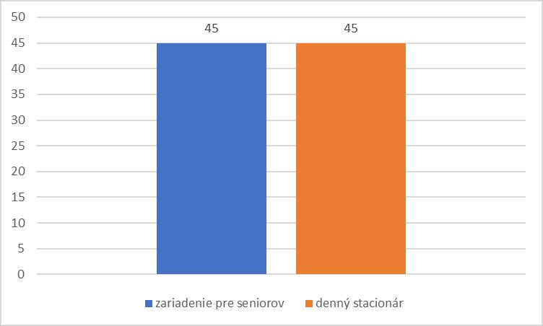

7

Graf č. 6: Počet ukončených pobytov
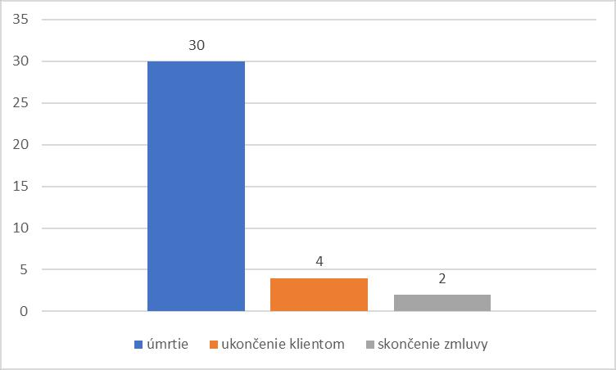

V roku 2016 bolo uzavretých 90 zmlúv o poskytovaní sociálnej služby a zaevidovaných 107 žiadostí o uzatvorenie zmluvy o poskytovaní sociálnej služby. Bolo vydaných 142 dodatkov k zmluvám o poskytovaní sociálnej služby, a to z dôvodu zmeny stravy, zmeny stupňa odkázanosti, zmeny v dobe poskytovania sociálnej služby, z dôvodu zmeny trvalého pobytu klienta a z dôvodu poskytovateľa sociálnej služby.

- ČINNOSŤ SOCIÁLNEJ PRÁCE

Hlavnou činnosťou pracovníčok sociálneho úseku bolo zabezpečovanie poskytovania odborných a ďalších činností v zmysle zákona č. 448/2008 Z. z. o sociálnych službách a o zmene a doplnení zákona č.445/1991 Zb. o živnostenskom podnikaní v znení neskorších predpisov, konkrétne § 35 a § 40. Sociálna práca bola zabezpečovaná štyrmi pracovníčkami: 1 ergoterapeutka a 3 sociálne pracovníčky.

Sociálne poradenstvo – je zabezpečované na úrovni základného sociálneho poradenstva a zameriava sa na sociálno-poradenskú prácu prvého kontaktu a poskytovanie informácii o podmienkach, možnostiach a formách poskytovania sociálnych služieb. Je poskytované osobne, telefonicky a e-mailovou komunikáciou. Poradenstvo je taktiež poskytované klientom zariadenia a ich rodinným príslušníkom, v rámci ktorého je pracovníčkami zabezpečovaná sociálno-právna ochrana klientov. Individuálne poradenstvo je zamerané na riešenie osobných problémov klientov a sú im poskytované informácie o možnostiach riešenia ich nepriaznivej sociálnej situácie.

Sociálna rehabilitácia – je vykonávaná pracovníčkami sociálneho úseku a realizovala sa individuálnou aj skupinovou formou. Činnosti sociálnej rehabilitácie boli zameriavané na udržanie kognitívnych a mentálnych schopností klientov, na nácvik zručností a používania kompenzačných pomôcok a na podporu samostatnosti a nezávislosti klientov.

8

Vyššie uvedené odborné činnosti sú vykonávané týmito procesmi, postupmi a technikami:

- Asistencia pri zvládaní adaptačného procesu klientov: o získavanie informácii o sociálnej situácii klienta,

o nadviazanie kontaktu a vytvorenie vzťahu s klientom,

o sledovanie emocionálnych potrieb a psycho-sociálne pôsobenie informovanie o dianí v zariadení, zoznámenie s interiérom a exteriérom zariadenia, oboznámenie s časovým harmonogramom a domácim poriadkom,

o pomoc pri redefinovaní hodnotovej orientácie,

o uplatňovanie preventívnych opatrení na predchádzanie sociálnej izolácii.

- Plánovanie poskytovania sociálnej služby podľa individuálnych potrieb, schopností

a cieľov prijímateľa sociálnej služby, vedenie písomných individuálnych záznamov o priebehu poskytovania sociálnej služby:

  - vypracovávanie sociálnych anamnéz v spolupráci s príbuznými klientov, o zisťovanie mentálnych schopností klientov pomocou skríningových metód, o mapovanie potrieb, záujmov, možností a schopností, voľba cieľov,

o zostavenie, realizácie a vyhodnocovanie plánu.

- Aktivizácia klientov:

- vytváranie prostredia bohatého na stimuly,

o príprava vhodných podnetov pre klientov v snahe zachovať schopnosti

- zručnosti klienta,

- aktivizácia je uskutočňovaná individuálnou alebo skupinovou formou podľa

úrovne psychických funkcií klienta.

  - Formy aktivizácie:

    - aktivizácia pohybová- cvičenie na zlepšenie jemnej motoriky, pohybová relaxácia, cvičenia pomocou overbalových lôpt,

    - hmatová, čuchová, zraková, sluchová stimulácia,

    - práca s pamäťou a tréning pamäti,

    - podpora orientácie – vytváranie podporných mechanizmov orientácie,

    - podpora komunikačných zručnosti a artikulačných schopností,

    - terapie s využitím prvkov muzikoterapie a biblioterapie,

    - aktivizácia s využitím terapeutických prístupov: Validácia podľa Naomi Feil, Orientácia v realite, Reminiscencia, Remotivácia.

- Vedenie spisovej dokumentácie a administrácie klientov:

  - uzatváranie zmlúv o poskytovaní sociálnej služby,

- uzatváranie dohôd s rodinnými príslušníkmi o zmluvných doplatkoch za poskytované služby,

- spracovávanie a vedenie evidencie klientov,

- evidencia žiadostí o uzatvorenie zmluvy o poskytovaní sociálnej služby, o evidencia pozostalostí,

o pomoc pri vybavovaní úradných záležitostí klientov. o Pravidelná spolupráca s:

9

➢ MsÚ, OÚ – spolupráca pri vyhotovovaní sociálnych posudkov o odkázanosti na sociálnu službu, sociálne šetrenia, opätovné posúdenia odkázanosti:

- zasielanie evidencie prijímateľov sociálnej služby,

- zabezpečovanie volebnej komisie v zariadení,

- overovanie podpisov v zariadení.
➢ Úradom práce, sociálnych vecí a rodiny - vybavovanie žiadostí
o kompenzačné príspevky a zrušenie poskytovania kompenzačných príspevkov.

- Sociálnou poisťovňou – nahlasovanie a odhlasovanie klientov na hromadnú výplatnou listinou, nahlasovanie zmeny adresy bydliska.

- Matričným úradom – vybavovanie trvalých pobytov, občianskych preukazov, vybavovanie voličských preukazov.

- Okresným súdom – vybavovanie pozostalostí a ich nahlasovanie do dedičského konania.
- ZŠ, MŠ a ZUŠ – zabezpečovanie programov.

- Slovenským Červeným Krížom – odovzdávanie šatstva.

- Vysokými školami sociálnej práce – garantovanie odbornej praxe

študentov sociálnej práce.
- VÚC - zasielanie evidencie prijímateľov sociálnej služby.

- pedikérkou, kaderníčkou – objednávanie klientov, účtovanie za služby.

- Slovenskou poštou – asistencia pri doručovaní písomností, uložených zásielok a dôchodkov.

V rámci ďalších činností definovaných uvedeným zákonom sú v zariadení utvárané podmienky na úschovu cenných vecí v depozitnej pokladni na sociálnom úseku

- zabezpečuje sa záujmová činnosť.

Vedenie depozitnej pokladne a činnosti s tým súvisiace:
- úhrady za lieky,

- úhrady za drobné nákupy a služby pedikérky a kaderníčky, o realizovanie úhrad za poskytované sociálne služby,

o úschova cenných vecí,

o úschova vkladných knižiek, o vedenie zmlúv o úschove.

Cenné veci a vkladné knižky sú uložené na základe zmlúv o úschove. Pohyby finančných depozít sú spracovávané pomocou informačného systému a mesačne je inventúrny súpis predkladaný ekonómke zariadenia. Štvrťročne je menovanou komisiou vykonaná inventúra depozitu.

Zabezpečovanie záujmovej činnosti – záujmová činnosť je zabezpečovaná pracovníčkami sociálneho úseku. Denne sú s klientmi vykonávané rôzne druhy činností. Na realizáciu týchto činností sa používa tvorivá dielňa, v ktorej klienti za asistencie ergoterapeutky zhotovujú dekoračné predmety na výzdobu zariadenia pri rôznych príležitostiach, vyrábajú sa dekorácie

10

na spestrenie priestorov zariadenia počas jednotlivých ročných období a tiež rôzne darčekové predmety. Využívajú sa rozličné výtvarné techniky a výrobky sú vyrábané z rôznych materiálov ako je papier, plasty, vlna, lepenka, drevo. Na ergoterapeutické aktivity sa počas jarných, letných a jesenných mesiacov využívajú políčka, ktoré vznikli navezením zeminy pri záhradnom altánku a tiež kvetinové záhony a skalka v externých priestoroch zariadenia.

Záujmovo – kultúrna a duchovná činnosť

V mesiaci január sa naši klienti venovali tvorivej činnosti a zhotovovali výrobky najmä z papiera, ale aj iných materiálov. Výsledky tejto činnosti odprezentovali klientom, zamestnancom, ale aj návštevníkom nášho zariadenia dňa 22.1.2016.

8.2.2016 sociálna pracovníčka pripravila zaujímavú prednášku o liečivých rastlinách, kde klienti mali možnosť zoznámiť sa s klasickými i menej známymi rastlinami, ktoré priaznivo vplývajú na náš organizmus a liečia rôzne choroby.

11.2.2016 sme si pripomenuli Svetový deň chorých, ktorý pred 25-timi rokmi ustanovil pápež Ján Pavol II. Pri tejto príležitosti nám pán kaplán odslúžil svätú omšu a pri nej udelil sviatosť pomazania chorých.

Tak ako každoročne dňa 8.3.2016 bola v našom zariadení usporiadaná slávnosť pri príležitosti Medzinárodného dňa žien.

- marca sme z príležitosti Marca – mesiaca knihy besedovali za účasti vedúcej Mestskej knižnice v Sabinove o knihách, knižnici a jej činnosti a v prezentácii sme mali možnosť vidieť aj priestory, kde knižnica sídlila kedysi.

V dňoch 14.3 – 20.3.2016 sme sa zapojili do celosvetovej akcie Týždeň mozgu, ktorá je zameraná na podporu verejného povedomia o pokroku a výskume mozgu. Do tejto akcie sme sa zapojili prvýkrát a zamerali sme sa na edukačnú prednášku MUDr. Soni Bazlerovej, na aktivity na podporu mozgovej činnosti, na pohybové aktivity. Záver týždňa sa niesol reminiscenčne, teda spomienkovo. Cez rôzne predmety od roku 1953 až po súčasnosť sme si s klientmi zaspomínali na čas, v ktorom klienti prežili aktívnu časť života a aj týmto spôsobom sme podporili najdôležitejší orgán v našom organizme.

7.4.2016 sme pripravili v zariadení

ovocný

deň

spojený

s prednáškou

hlavnej

sestry

a ochutnávkou rôzneho ovocia.

Druhý ročník obľúbenej súťaže

v prednese

poézie a prózy

Hviezdoslavov Kubín

sme

usporiadali 14.4.2016. Pripravené podujatie bolo príjemným umeleckým zážitkom pre súťažiacich aj divákov.

26.4.2016 pri príležitosti Svetového dňa fotografie pripravili spomienkovú výstavu fotografií. Pripomenuli sme si spomienkovú výstavu fotografií a pripomenuli sme si život v našom zariadení od začiatku jeho vzniku až po najnovšie aktivity.

- máj 2016 sa niesol v znamení osláv Dňa matiek. V duchu vďačnosti a lásky sme našim mamám a starým mamám pripravili kultúrno- spoločenské posedenie. Programom deti z MŠ na ul. Švermovej v Sabinove a violin show Stanislava Salanciho sme spolu s vďakou vyjadrili aj svoj obdiv každej mame, ktorá nám všetkým dala to najlepšie, čo mala a mohla dať.

11

Máj je už tradične aj mesiacom, kedy začíname s našimi výletmi. Tento krát sme prvýkrát opustili brány nášho zariadenia 24.5.2016 a vybrali sme sa na výlet do Spišskej Novej Vsi

- Levoče.

Záver mesiaca máj, teda jeho posledný deň, patril otvoreniu letnej sezóny a úspešnou grilovačkou v záhradnom altánku sme naštartovali sériu týchto podujatí.

Z príležitosti Dňa otcov sa 20. júna stretli chlapi, otcovia, klienti nášho zariadenia na príjemnom posedení v záhradnom altánku. Popri veselej zábave sme samozrejme nezabudli na vďačnosť voči chlapom ako otcom, ktorý často bez slov, v tichu, ale s plnou zodpovednosťou prežívajú svoje otcovstvo.

24.6.2016 v popoludňajších hodinách sa uskutočnil III. ročník juniálesu – akcia, ktorá sa z roka na rok teší väčšej obľube. Ani tentoročný nebol ochudobnený o nič, čo k dobrej zábave patrí. Hudba, dobré jedlo, spev, tanec a samozrejme tombola. Všetko umocnilo príjemné počasie. V závere sme preto s hrdosťou i pokorou zároveň skonštatovali, že sme opäť spojili svoje sily a dokázali zorganizovať príjemné i užitočné podujatie.

Medzinárodný deň čokolády sme si pripomenuli 24.7.2016 a vychutnať sme si ju išli do cukrárne v meste. Opäť sme spojili príjemné s užitočným.

- júl 2017 bol dňom nášho ďalšieho výletu. Jeho cieľom bola Botanická záhrada Univerzity Pavla Jozefa Šafárika v Košiciach. Počas neho si na svoje prišlo aj naše telo, aj naša duša.

- júl zas patrí medzinárodnému dňu hlavolamov, preto výlet a fyzickú aktivitu s ním spojenú vystriedala námaha duševná a rôznymi cvičeniami sme rozvíjali takmer všetky psychické funkcie.

- júla 2016 sme nezabudli na rozšírené meno v našom regióne i v zariadení. Anna, meno hebrejského pôvodu znamená milá, a také bolo aj naše posedenie so všetkými oslávenkyňami tohto mena.

V letnom putovaní sme pokračovali aj 17.8.2016 na horu Zvir v Litmanovej. Klienti nášho zariadenia, teda pútnici, mali možnosť zúčastniť svätej liturgie, čo takmer všetci využili. Našou druhou pútnickou zastávkou bol skanzen v Starej Ľubovni. Vrátili sme sa unavení, no spokojní.

Vyvrcholením leta je v našom zariadení už tretí rok Športový deň. Tohto roku pripadol na 26. august 2016. V rámci tohto dňa prebehlo v dopoludňajších hodinách na „športovom ihrisku“ súťaženie v 6. kategóriách zameraných na rozvíjanie motorických ako aj psychických schopností. Nenáročné disciplíny zvládli všetci úspešne. Radosť zo súťaženia spečatilo vyhodnotenie tých najlepších.

Ani na jeseň neustalo naše putovanie, a tak sme 12.9.2016 sme sa vybrali v ústrety novým zážitkom, duchovným aj kultúrnym. Prvá zastávka bola čoskoro, a to v meste, v kultúrnom centre na Korze, kde nás čakala expozícia ikon, ktorú nám slovom priblížila pani kurátorka. Po návšteve galérie sme sa presunuli na pútnické miesto v Ľutine. Po svätej liturgii v majestátnom chráme sme si prezreli okolie, poniektorí aj z vyhliadkovej veže nad areálom, či mini skanzen drevených kostolíkov.

12

18.9.2016 sa v rímsko-katolíckom kostole sv. Jána Krstiteľa konal medzinárodný organový festival Ivana Sokola. Aj naši seniori sa zúčastnili tohto organového koncertu. Odniesli si z neho krásny umelecký zážitok.

20.9.2016 – sa uskutočnila prednáška nášho klienta Ing. Milana Plašeka, ktorý nás zaujímavou prezentáciou previedol svetom našich zmyslov, sluchu, zraku, či hmatu. Obohatil nás o informácie, ktoré často berieme ako samozrejmosť.

Prvý piatok v mesiaci októbri patrí dňu úsmevu. Autorom a iniciátorom tohto dňa je nenápadný umelec Richard Ball, ktorý nakreslil jednoduchý obrázok, dnes známy ako smajlík. Aj v našom zariadení sme 7.10.2016 oslávili tento deň s nadšením a dobrou náladou. Pozreli sme si dobrú komédiu, povedali zopár vtipov a úsmev na tvárach bol zaručený aj na tvárach tých najväčších pesimistov.

V októbri, keď je už úroda väčšinou pod strechou, sme zorganizovali Jablkový deň. 10.10.2016 sme sa najprv rozprávali o prínose tohto ovocia pre náš organizmus a potom sme urobili skvelú ochutnávku rôznych odrôd jabĺk, jablkového koláča a šťavnatého kompótu

- jabĺk.

16.10.2016 v nedeľu podvečer sme mali v našom zariadení milú návštevu. Pozvanie na koncert k nám prijalo spevácko-hudobné zoskupenie Gregos z Gregoroviec. Došli z projektom Milosrdná, ktorý reagoval na práve prebiehajúci Rok milosrdenstva v katolíckej cirkvi. Počas tohto večera sme mali možnosť spoznať život Matky Terezy.

20.10.2016 v skorých ranných hodinách začal posledný, no dlho očakávaný zahraničný výlet do Krakowa. Vybrali sme sa niektorí s duchovným zámerom, iní s poznávacím, v každom prípade s veľkými očakávaniami. Tie sa začali napĺňať v Lagiewnikoch, v areáli Sanktuária Božieho milosrdenstva. Potom, čo sme duchovne pookriali, sme navštívili historické centrum mesta. Návrat v neskorých večerných hodinách svedčil o tom, že sme mali čo obdivovať. To, čo sme nestihli si snáď pozrieme o rok.

Mesiac október je mesiacom, v ktorom viac ako inokedy myslíme na starších ľudí. Aj keď sa v našom zariadení denne stretávame s touto vekovou kategóriou, predsa mesiac október prežívame trochu inak. Tím sociálnych pracovníkov pripravil pre tento mesiac väčšie či menšie aktivity, vyvrcholením ktorých bol 26. október 2016. Pripravili sme slávnostné dopoludnie venované úcte a poďakovaniu za všetko, čo pre nás urobili a robia. Okrem kultúrneho programu sme sa rozhodli o udelenie ceny Tichý anjel. Všimli sme si ľudí spomedzi klientov, ktorý naozaj ticho službou bez nároku na odmenu a uznanie sú veľkou oporou pre tých, ktorých zdravie je podlomené. Svätou omšou sme poďakovali Bohu za všetko, čo sme prežili. Tento výnimočný deň sme ukončili slávnostným obedom.

Dni sa začali krátiť a noci predlžovať, pomaly prichádzala zima, ktorá podstatne zmenila náš životný rytmus. Pre klientov sme preto 25.11.2016 pripravili Katarínske posedenie spojené so spevom a rozprávaním o tradíciách adventu v rôznych regiónoch.

- december 2016 patrí k dňom, ktoré majú radi najmä deti, ale aj dospelí. Je to deň darčekov, malých pozorností, deň obdarovania. Takým bol 6. december aj u nás. Mikuláš obdaroval klientov i zamestnancov.

13

Vianočné prípravy sme začínali v druhej polovici decembra. Pečenie drobného pečiva, perníkov, varenie vianočného punču boli pre nás dôvodom na upevnenie zručností ale najmä na radosť zo spoločných príprav.

Štedrý večer 24.12.2016 bol vyvrcholením príprav na Vianoce. Stretli sme sa pri spoločnej večeri ako jedna veľká rodina.

Vo vianočnom čase sme privítali medzi nami koledníkov Dobrej noviny, ktorej tohtoročné motto bolo „Deti sú srdcom zmeny“. Návšteva koledníkov bola obohatená o premietanie záberov z africkej krajiny, kde sme mali možnosť zazrieť ako sa pomoc nielen zo Slovenska mení na čin.

Všetky ostatné aktivity, ich podrobnejšiu prezentáciu, je možné prezrieť si na internetovej stránke www. seniorvital.sk v časti naše aktuality.

- ROČNÁ ÚČTOVNÁ ZÁVIERKA A ZHODNOTENIE ZÁKLADNÝCH ÚDAJOV V NEJ OBSIAHNUTÝCH

V súlade s § 4 ods. 2 zákona č. 431/2002 Z. z. o účtovníctve v platnom znení Seniorvital, n. o.
účtuje v sústave podvojného účtovníctva.
Účtovná uzávierka predstavuje sústavu výstupných informácií z bežného účtovníctva. Na

základe účtovnej závierky k 31.12.2016 Seniorvital, n. o. zostavil Súvahu, Výkaz ziskov a strát, Poznámky k 31.12.2016 – príloha č. 1. Tieto výkazy tvoria účtovnú závierku v podvojnom účtovníctve a sú súčasťou daňového priznania dani z príjmov.

3 VÝROK AUDÍTORA K ROČNEJ ÚČTOVNEJ ZÁVIERKE

Podľa stanoviska audítora, účtovná závierka poskytuje vo všetkých významných súvislostiach pravdivý a verný obraz finančnej situácie neziskovej organizácie Seniorvital Sabinov, n. o. k 31. decembru 2016 a výsledku jej hospodárenia za rok končiaci k uvedenému dátumu v súlade so zákonom o účtovníctve.

Správa nezávislého audítora tvorí Prílohu č. 1.

4 PREHĽAD O PRÍJMOCH (VÝNOSOCH) A VÝDAVKOCH (NÁKLADOCH)

 | Výnosy (v EUR) | Náklady (v EUR) | Zostatok
 |  |  | k 31.12.2016
Celkom | 1 125 195,05 | 1 122 126,26 | 3068,79

14

- PREHĽAD PRÍJMOV (VÝNOSOV) V ČLENENÍ PODĽA ZDROJOV

Členenie príjmov podľa zdrojov v EUR:
Dotácia zo štátneho rozpočtu podľa § 78 a zákona č. 448/2008 Z. Z.
zariadenie pre seniorov | 427 400,28
denný stacionár | 63 782,21
Dotácia z úradu práce, soc. vecí a rodiny (podpora zamestnanosti) | 2 330,20
Úhrady od klientov zariadenia pre seniorov | 521 162,36
Úhrady za obedy | 13 944,60
Prijaté príspevky iných organizácií (dary) | 3 343,85
Prijaté príspevky od fyzických osôb (dary) | 255,76
Príspevky z podielu zaplatenej dane | 136,73
Úroky a iné výnosy | 14 851,06
Rozpustenie dotácie EÚ + ŠR | 77 988,00
SPOLU: | 1 125 195,05

6 STAV A POHYB MAJETKU A ZÁVÄZKOV ORGANIZÁCIE

Stav aktív a pasív k 31.12.2016 predstavuje sumu 3 871 384,30 EUR. Z toho majetok vo
výške 3 871 384,30 EUR | pozostáva z: | dlhodobého majetku: 3 152 316,41 EUR a
krátkodobého majetku: 719 001,39 EUR.
Prehľad o majetku a záväzkoch k 31. 12. 2016 v €.
Aktíva |  | Pasíva
Dlhodobý majetok | 3 152 316,41 | Základné imanie | 8 319,39
Obežný majetok zásoby | 3 375,91 | Dlhodobé záväzky | 1 732,37
Dlhodobé pohľadávky | 0,00 | Záväzky z obch. styku | 10 550,52
Krátkodobé pohľadávky | 628 611,85 | Záväzky voči zamestnancom | 31 026,96
Finančný majetok | 87 013,63 | Iné záväzky | 23 622,55
Príjmy budúcich období | 66,50 | Záväzky voči ŠR | 25 345,51
 |  | Krátkodobá výpomoc | 1 254 485,00
 |  | Výnosy bud. období | 2 595 725,96
 |  | Nevysporiadaný VH min. r. | -82 492,75
 |  | Výsledok hospodárenia | 3 068,79
Spolu: | 3 871 384,30 | Spolu: | 3 871 384,30

7 EKONOMICKY OPRÁVNENÉ NÁKLADY

Ekonomicky oprávnené náklady na jedného prijímateľa sociálnej služby podľa druhu poskytovanej sociálnej služby za kalendárny rok 2016:

15

 | Názov položky/podpoložky | Zariadenie pre seniorov
a) | mzdy, platy a ostatné osobné vyrovnania vo výške, ktorá zodpovedá výške platu a | 419 164,08
 | ostatných osobných vyrovnaní podľa osobitného predpisu
 | z toho: odmeny | 34 219,00
 | počet zamestnancov: | 58
 | poistné na verejné zdravotné poistenie, poistné na sociálne poistenie a povinné
b) | príspevky na starobné dôchodkové sporenie platené zamestnávateľom v rozsahu | 142 965,29
 | určenom podľa písmena a)
c) | tuzemské cestovné náhrady | 67 968,15
d) | výdavky na energie, vodu a komunikácie | 41 789,60
e) | výdavky na materiál okrem reprezentačného vybavenia nových interiérov | 137 329,07
f) | dopravné | 3 058,92
g) | výdavky na rutinnú údržbu a štandardnú údržbu okrem jednorazovej údržby | 62 302,27
 | objektov alebo ich častí a riešenia havarijných stavov
 | nájomné za prenájom nehnuteľností alebo inej veci okrem dopravných
 | prostriedkov a špeciálnych strojov, prístrojov, zariadení, techniky, náradia a
h) | materiálu najviac vo výške obyklého nájomného, za aké sa v tom čase a na | 7 841,40
 | tom mieste prenechávajú do nájmu na dohodnutý účel veci toho istého druhu
 | alebo porovnateľné veci
i) | výdavky na služby | 49 838,75
 | z toho: stravovanie | 0,00
j) | výdavky na bežné transfery v rozsahu vreckového, odstupného, odchodného, | 1 994,59
 | náhrady príjmu pri dočasnej pracovnej neschopnosti zamestnanca
k) | odpisy hmotného majetku a nehmotného majetku podľa účtovných predpisov | 20 599,00
 | SPOLU | 954 851,12
 | EON/1 prijímateľ sociálnej služby za rok 2016 (priemerný počet klientov 112,19) | 8 511,02

 | Názov položky/podpoložky | Denný stacionár
a) | mzdy, platy a ostatné osobné vyrovnania vo výške, ktorá zodpovedá výške platu a | 21 038,16
 | ostatných osobných vyrovnaní podľa osobitného predpisu
 | z toho: odmeny | 2 290,00
 | počet zamestnancov: | 5
 | poistné na verejné zdravotné poistenie, poistné na sociálne poistenie a povinné
b) | príspevky na starobné dôchodkové sporenie platené zamestnávateľom v rozsahu | 7 405,58
 | určenom podľa písmena a)
c) | tuzemské cestovné náhrady | 8,40
d) | výdavky na energie, vodu a komunikácie | 3 043,74
e) | výdavky na materiál okrem reprezentačného vybavenia nových interiérov | 18 060,23
f) | dopravné | 0,00
g) | výdavky na rutinnú údržbu a štandardnú údržbu okrem jednorazovej údržby | 5 073,75
 | objektov alebo ich častí a riešenia havarijných stavov
 | nájomné za prenájom nehnuteľností alebo inej veci okrem dopravných
 | prostriedkov a špeciálnych strojov, prístrojov, zariadení, techniky, náradia a
h) | materiálu najviac vo výške obyklého nájomného, za aké sa v tom čase a na | 0,00
 | tom mieste prenechávajú do nájmu na dohodnutý účel veci toho istého druhu
 | alebo porovnateľné veci
i) | výdavky na služby | 9 009,60
 | z toho: stravovanie | 0,00
j) | výdavky na bežné transfery v rozsahu vreckového, odstupného, odchodného, | 142,75
 | náhrady príjmu pri dočasnej pracovnej neschopnosti zamestnanca
k) | odpisy hmotného majetku a nehmotného majetku podľa účtovných predpisov | 0,00
 | SPOLU | 63 782,21
 | EON/1 prijímateľ sociálnej služby za rok 2016 (priemerný počet klientov 29,24) | 2 181,33

16

8 ZMENY A NOVÉ ZLOŽENIE ORGANIZÁCIE

Správna rada Seniorvital Sabinov, n. o. mala v roku 2016 dve zasadnutia. Na nich schválila rozpočet na rok 2016, účtovnú závierku a výročnú správu za rok 2015.

Príloha:
Správa nezávislého audítora

Účtovná závierka k 31.12.2016

..............................................
František Onderčo
štatutárny zástupca

17

Ing. Jozef Rešetár, licenčné č. SKAU 525, Trebišov

INTEGROVANÁ SPRÁVA

AUDÍTORA

o štatutárnom audite účtovnej závierky a

výročnej správy za rok 2016

Adresát správy : Seniorvital n.o.

Pavla Gojdiča 5

083 01 Sabinov

IČO: 37887581

Trebišov , April 2017

18

SPRÁVA NEZÁVISLÉHO AUDÍTORA
Štatutárnemu orgánu neziskovej organizácie Seniorvital n.o.

Správa z auditu účtovnej závierky

Názor

Uskutočnil som audit účtovnej závierky neziskovej organizácie Seniorvital n.o. (ďalej len „nezisková organizácia “), ktorá obsahuje súvahu k 31. decembru 2016, výkaz ziskov a strát za rok končiaci sa k uvedenému dátumu, a poznámky, ktoré obsahujú súhrn významných účtovných zásad a účtovných metód.

Podľa môjho názoru, priložená účtovná závierka poskytuje pravdivý a verný obraz finančnej situácie neziskovej organizácie k 31. decembru 2016 a výsledku jej hospodárenia za rok končiaci sa k uvedenému dátumu podľa zákona č. 431/2002 Z.z. o účtovníctve v znení neskorších predpisov (ďalej len „zákon o účtovníctve“).

Základ pre názor

Audit som vykonal podľa medzinárodných audítorských štandardov (International Standards on Auditing, ISA). Moja zodpovednosť podľa týchto štandardov je uvedená v odseku Zodpovednosť audítora za audit účtovnej závierky. Od neziskovej organizácie som nezávislý podľa ustanovení zákona č. 423/2015 o štatutárnom audite a o zmene a doplnení zákona č. 431/2002 Z. z. o účtovníctve v znení neskorších predpisov (ďalej len „zákon o štatutárnom audite“) týkajúcich sa etiky, vrátane Etického kódexu audítora, relevantných pre môj audit účtovnej závierky a splnil som aj ostatné požiadavky týchto ustanovení týkajúcich sa etiky. Som presvedčený, že audítorské dôkazy, ktoré som získal, poskytujú dostatočný a vhodný základ pre môj názor.

Zodpovednosť štatutárneho orgánu za účtovnú závierku

Štatutárny orgán je zodpovedný za zostavenie tejto účtovnej závierky tak, aby poskytovala pravdivý a verný obraz podľa zákona o účtovníctve a za tie interné kontroly, ktoré považuje za potrebné na zostavenie účtovnej závierky, ktorá neobsahuje významné nesprávnosti, či už v dôsledku podvodu alebo chyby.

Pri zostavovaní účtovnej závierky je štatutárny orgán zodpovedný za zhodnotenie schopnosti neziskovej organizácie nepretržite pokračovať vo svojej činnosti, za opísanie skutočností týkajúcich sa nepretržitého pokračovania v činnosti, ak je to potrebné, a za použitie predpokladu nepretržitého pokračovania v činnosti v účtovníctve, ibaže by mal v úmysle neziskovej organizácie zlikvidovať alebo ukončiť jej činnosť, alebo by nemal inú realistickú možnosť než tak urobiť.

Zodpovednosť štatutárneho audítora za audit účtovnej závierky

Mojou zodpovednosťou je získať primerané uistenie, či účtovná závierka ako celok neobsahuje významné nesprávnosti, či už v dôsledku podvodu alebo chyby, a vydať správu audítora, vrátane názoru. Primerané uistenie je uistenie vysokého stupňa, ale nie je zárukou toho, že audit vykonaný podľa medzinárodných audítorských štandardov vždy odhalí významné nesprávnosti, ak také existujú. Nesprávnosti môžu vzniknúť v dôsledku podvodu alebo chyby a za významné sa považujú vtedy, ak by sa dalo odôvodnene očakávať, že jednotlivo alebo v súhrne by mohli ovplyvniť ekonomické rozhodnutia používateľov, uskutočnené na základe tejto účtovnej závierky.

19

V rámci auditu uskutočneného podľa medzinárodných audítorských štandardov, počas celého auditu uplatňujem odborný úsudok a zachovávam profesionálny skepticizmus. Okrem toho:

- Identifikujem a posudzujem riziká významnej nesprávnosti účtovnej závierky, či už v dôsledku podvodu alebo chyby, navrhujem a uskutočňujem audítorské postupy reagujúce na tieto riziká a získavam audítorské dôkazy, ktoré sú dostatočné a vhodné na poskytnutie základu pre môj názor. Riziko neodhalenia významnej nesprávnosti v dôsledku podvodu je vyššie ako toto riziko v dôsledku chyby, pretože podvod môže zahŕňať tajnú dohodu, falšovanie, úmyselné vynechanie, nepravdivé vyhlásenie alebo obídenie internej kontroly.

- Oboznamujem sa s internými kontrolami relevantnými pre audit, aby som mohol navrhnúť audítorské postupy vhodné za daných okolností, ale nie za účelom vyjadrenia názoru na efektívnosť interných kontrol neziskovej organizácie.

- Hodnotím vhodnosť použitých účtovných zásad a účtovných metód a primeranosť účtovných odhadov a uvedenie s nimi súvisiacich informácií, uskutočnené štatutárnym orgánom.

- Robím záver o tom, či štatutárny orgán vhodne v účtovníctve používa predpoklad nepretržitého pokračovania v činnosti a na základe získaných audítorských dôkazov záver o tom, či existuje významná neistota v súvislosti s udalosťami alebo okolnosťami, ktoré by

mohli významne spochybniť schopnosť neziskovej organizácie nepretržite pokračovať v činnosti. Ak dospejem k záveru, že významná neistota existuje, som povinný upozorniť v mojej správe audítora na súvisiace informácie uvedené v účtovnej závierke alebo, ak sú tieto informácie nedostatočné, modifikovať môj názor. Moje závery vychádzajú z audítorských dôkazov získaných do dátumu vydania mojej správy audítora. Budúce udalosti alebo okolnosti však môžu spôsobiť, že neziskovej organizácie prestane pokračovať v nepretržitej činnosti.

- Hodnotím celkovú prezentáciu, štruktúru a obsah účtovnej závierky vrátane informácií v nej uvedených, ako aj to, či účtovná závierka zachytáva uskutočnené transakcie a udalosti spôsobom, ktorý vedie k ich vernému zobrazeniu.

Správa k ďalším požiadavkám zákonov a iných právnych predpisov

Správa k informáciám, ktoré sa uvádzajú vo výročnej správe

Štatutárny orgán je zodpovedný za informácie uvedené vo výročnej správe, zostavenej podľa požiadaviek zákona o účtovníctve. Môj vyššie uvedený názor na účtovnú závierku sa nevzťahuje na iné informácie vo výročnej správe.

V súvislosti s auditom účtovnej závierky je mojou zodpovednosťou oboznámenie sa s informáciami uvedenými vo výročnej správe a posúdenie, či tieto informácie nie sú vo významnom nesúlade s auditovanou účtovnou závierkou alebo našimi poznatkami, ktoré som získal počas auditu účtovnej závierky, alebo sa inak zdajú byť významne nesprávne.

Posúdil som, či výročná správa neziskovej organizácie obsahuje informácie, ktorých uvedenie vyžaduje zákon o účtovníctve.

Na základe prác vykonaných počas auditu účtovnej závierky, podľa môjho názoru:

- informácie uvedené vo výročnej správe zostavenej za rok 2016 sú v súlade s účtovnou závierkou za daný rok,

- výročná správa obsahuje informácie podľa zákona o účtovníctve.

Okrem toho, na základe mojich poznatkov o účtovnej jednotke a situácii v nej, ktoré som získal počas auditu účtovnej závierky, som povinný uviesť, či som zistil významné nesprávnosti vo výročnej správe,

20

